ТЪРГОВИЯ СЪС СТОКИ НА БЪЛГАРИЯ С ТРЕТИ СТРАНИ

ПРЕЗ ПЕРИОДА ЯНУАРИ - ЮНИ 2023 ГОДИНА

(ПРЕДВАРИТЕЛНИ ДАННИ)

През периода януари - юни 2023 г. износът на стоки от България за трети страни се увеличава с 3.1% в сравнение със същия период на 2022 г. и е на стойност 16 001.5 млн. лева (табл. 1 и 2 от приложението). Основни търговски партньори на България са Турция, Обединеното кралство, Китай, Съединените американски щати, Украйна, Сърбия и Република Северна Македония, които формират 54.6% от износа за трети страни (табл. 3 от приложението).
През юни 2023 г. износът на стоки от България за трети страни намалява с 18.2% спрямо същия месец на предходната година и е в размер на 2 620.6 млн. лева.

Фиг. 1. Номинално изменение в стойностния обем на износа на стоки от
България за трети страни през периода 2022 - 2023 година
(Спрямо същия месец на предходната година)

%
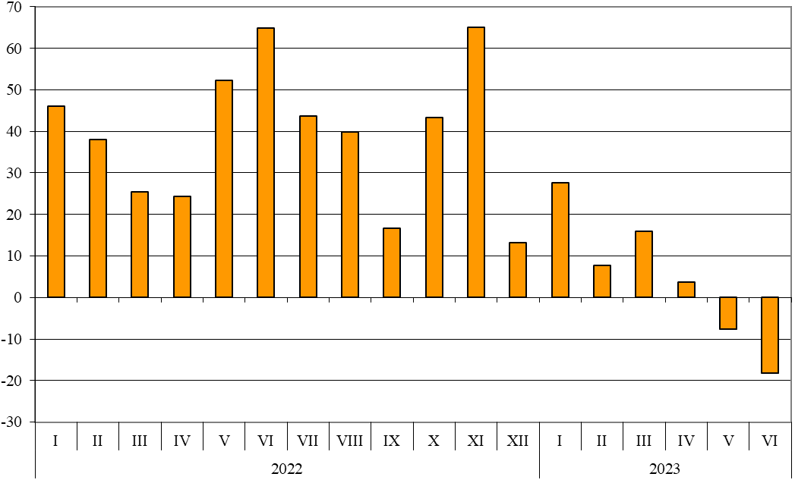

През периода януари - юни 2023 г. при износа на стоки от България за трети страни, разпределен според Стандартната външнотърговска класификация, най-голям ръст в сравнение със същия период на 2022 г. е отбелязан в секторите „Машини, оборудване и превозни средства“ (68.7%) и „Мазнини, масла и восъци от животински и растителен произход“ (38.9%) (табл. 4 от приложението). Най-голям спад се наблюдава в сектор „Минерални горива, масла и подобни продукти“ (36.3%).

Вносът на стоки в България от трети страни през периода януари - юни 2023 г. намалява с 15.4% в сравнение със същия период на 2022 г. и е на стойност 19 452.2 млн. лева (по цени CIF) (табл. 1 и 2 от приложението). Най-голям е стойностният обем на стоките, внесени от Турция, Руската федерация, Китай и Сърбия (табл. 3 от приложението).
През юни 2023 г. вносът на стоки в България от трети страни намалява с 34.1% спрямо същия месец на предходната година и е в размер на 3 076.1 млн. лева.

Фиг. 2. Номинално изменение в стойностния обем на вноса на стоки в
България от трети страни през периода 2022 - 2023 година
(Спрямо същия месец на предходната година)

%
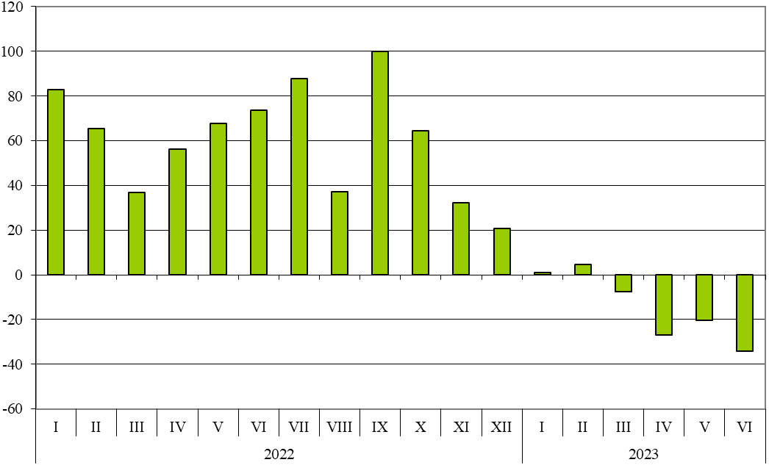

При вноса на стоки от трети страни, разпределен според Стандартната външнотърговска класификация, през периода януари - юни 2023 г. най-голямо увеличение спрямо периода
януари - юни 2022 г. е отчетено в секторите „Безалкохолни и алкохолни напитки и тютюн“ (21.5%) и „Машини, оборудване и превозни средства“ (19.5%) (табл. 4 от приложението). Най-голям спад се наблюдава в сектор „Мазнини, масла и восъци от животински и растителен произход“ (38.6%).
Външнотърговското салдо (износ FOB - внос CIF) на България с трети страни през периода януари - юни 2023 г. е отрицателно и е в размер на 3 450.7 млн. лева (табл. 1 от приложението).
През юни 2023 г. външнотърговското салдо (износ FOB - внос CIF) с трети страни също е отрицателно и е на стойност 455.5 млн. лева.

Търговия със стоки на България с трети страни и ЕС - общо

През периода януари - юни 2023 г. от България общо са изнесени стоки на стойност 44 433.4 млн. лв., което е с 3.1% по-малко в сравнение със същия период на 2022 година (табл. 1 и 2 от приложението).
През юни 2023 г. общият износ на стоки възлиза на 7 350.1 млн. лв. и намалява с 15.6% спрямо същия месец на предходната година.

Фиг. 3. Номинално изменение в стойностния обем на
износа на стоки от България през периода 2022 - 2023 година
(Спрямо същия месец на предходната година)

%
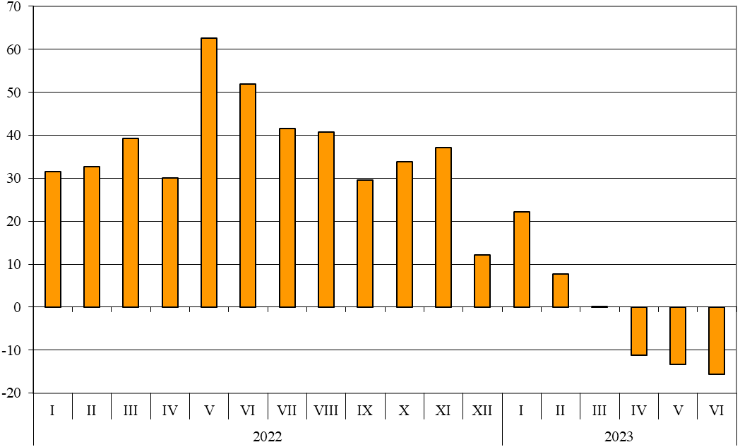

През периода януари - юни 2023 г. общо в страната са внесени стоки на стойност
48 783.4 млн. лв. (по цени CIF), или с 6.2% по-малко спрямо периода януари - юни 2022 година (табл. 1 и 2 от приложението).
През юни 2023 г. общият внос на стоки намалява с 22.6% спрямо същия месец на предходната година и възлиза на 7 910.5 млн. лева.

Фиг. 4. Номинално изменение в стойностния обем на
вноса на стоки в България през периода 2022 - 2023 година
(Спрямо същия месец на предходната година)

%
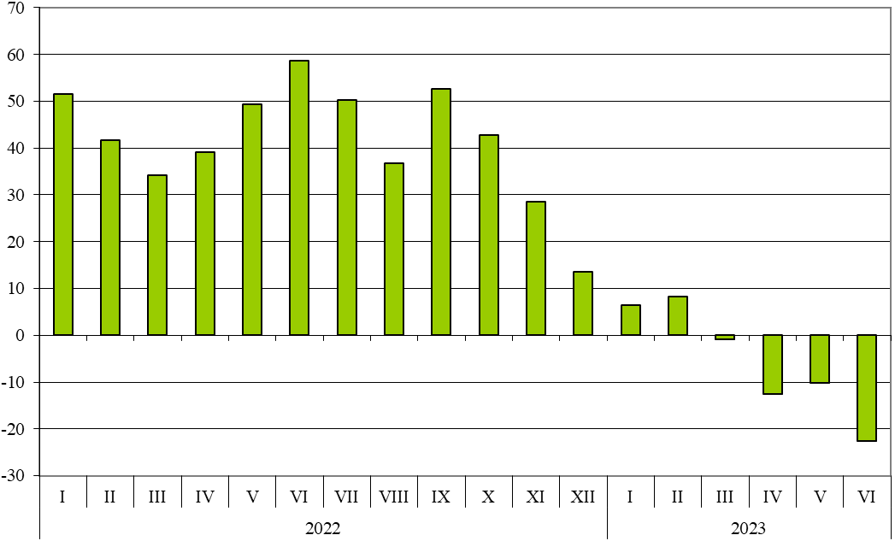

Общото външнотърговско салдо (износ FOB - внос CIF) е отрицателно през периода януари - юни 2023 г. и е на стойност 4 350.0 млн. лева (табл. 1 от приложението).
През юни 2023 г. общото външнотърговско салдо (износ FOB - внос CIF) също е отрицателно и е на стойност 560.4 млн. лева.

Приложение
 |  |  |  |  |  |  | Таблица 1
Износ, внос и търговско салдо на България през периода
януари - юни 2022¹ и 2023¹ г. по месеци
 |  |  |  |  |  |  |  | (Млн. левове)
Месеци/Периоди | Износ - FOB |  |  | Внос - CIF² |  |  | Търговско салдо - FOB/CIF
Месеци/Периоди | общо | ЕС | трети страни | общо | ЕС | трети страни | общо | ЕС | трети страни
I.2022 | 6259.9 | 4141.7 | 2118.2 | 7653.2 | 4142.7 | 3510.5 | -1393.3 | -1.0 | -1392.3
II.2022 | 6710.6 | 4310.0 | 2400.6 | 7698.2 | 4394.9 | 3303.3 | -987.6 | -84.9 | -902.7
III.2022 | 8113.4 | 5506.0 | 2607.4 | 8971.4 | 5287.7 | 3683.7 | -858.0 | 218.3 | -1076.3
I - III.2022 | 21083.9 | 13957.7 | 7126.2 | 24322.8 | 13825.3 | 10497.5 | -3238.9 | 132.4 | -3371.3
IV.2022 | 7682.2 | 5234.1 | 2448.1 | 8451.6 | 4577.9 | 3873.7 | -769.4 | 656.2 | -1425.6
V.2022 | 8382.3 | 5645.2 | 2737.1 | 9027.9 | 5079.0 | 3948.9 | -645.6 | 566.2 | -1211.8
VI.2022 | 8713.6 | 5508.5 | 3205.1 | 10221.1 | 5556.5 | 4664.6 | -1507.5 | -48.0 | -1459.5
IV - VI.2022 | 24778.1 | 16387.8 | 8390.3 | 27700.6 | 15213.4 | 12487.2 | -2922.5 | 1174.4 | -4096.9
I - VI.2022 | 45862.0 | 30345.5 | 15516.5 | 52023.4 | 29038.7 | 22984.7 | -6161.4 | 1306.8 | -7468.2
I.2023 | 7643.5 | 4939.1 | 2704.4 | 8141.2 | 4599.8 | 3541.4 | -497.7 | 339.3 | -837.0
II.2023 | 7230.3 | 4643.3 | 2587.0 | 8331.2 | 4871.7 | 3459.5 | -1100.9 | -228.4 | -872.5
III.2023 | 8113.9 | 5090.9 | 3023.0 | 8893.3 | 5488.4 | 3404.9 | -779.4 | -397.5 | -381.9
I - III.2023 | 22987.7 | 14673.3 | 8314.4 | 25365.7 | 14959.9 | 10405.8 | -2378.0 | -286.6 | -2091.4
IV.2023 | 6824.6 | 4287.2 | 2537.4 | 7397.6 | 4573.1 | 2824.5 | -573.0 | -285.9 | -287.1
V.2023 | 7271.0 | 4741.9 | 2529.1 | 8109.6 | 4963.8 | 3145.8 | -838.6 | -221.9 | -616.7
VI.2023 | 7350.1 | 4729.5 | 2620.6 | 7910.5 | 4834.4 | 3076.1 | -560.4 | -104.9 | -455.5
IV - VI.2023 | 21445.7 | 13758.6 | 7687.1 | 23417.7 | 14371.3 | 9046.4 | -1972.0 | -612.7 | -1359.3
I - VI.2023 | 44433.4 | 28431.9 | 16001.5 | 48783.4 | 29331.2 | 19452.2 | -4350.0 | -899.3 | -3450.7
¹ Предварителни данни към 10.08.2023 година.
² Вносът по цени FOB се изчислява от БНБ
(http://bnb.bg/Statistics/StExternalSector/StForeignTrade/StFTImports/index.htm?toLang=_BG).

 |  |  |  |  |  |  |  | Таблица 2
Изменение в стойностния обем на износа и вноса на България през периода януари - юни 2023¹ г. спрямо същия период на предходната година
 |  |  |  |  |  |  |  |  |  |  | (Проценти)
Месеци/Периоди | Износ - FOB |  |  |  |  |  |  | Внос - CIF
Месеци/Периоди | общо |  | ЕС |  | трети страни |  |  | общо |  |  | ЕС |  |  | трети страни
I | 22.1 |  | 19.3 |  | 27.7 |  |  | 6.4 |  |  | 11.0 |  |  | 0.9
II | 7.7 |  | 7.7 |  | 7.8 |  |  | 8.2 |  |  | 10.8 |  |  | 4.7
III | 0.0 |  | -7.5 |  | 15.9 |  |  | -0.9 |  |  | 3.8 |  |  | -7.6
I - III | 9.0 |  | 5.1 |  | 16.7 |  |  | 4.3 |  |  | 8.2 |  |  | -0.9
IV | -11.2 |  | -18.1 |  | 3.6 |  |  | -12.5 |  |  | -0.1 |  |  | -27.1
V | -13.3 |  | -16.0 |  | -7.6 |  |  | -10.2 |  |  | -2.3 |  |  | -20.3
VI | -15.6 |  | -14.1 |  | -18.2 |  |  | -22.6 |  |  | -13.0 |  |  | -34.1
IV - VI | -13.4 |  | -16.0 |  | -8.4 |  |  | -15.5 |  |  | -5.5 |  |  | -27.6
I - VI | -3.1 |  | -6.3 |  | 3.1 |  |  | -6.2 |  |  | 1.0 |  |  | -15.4
¹ Предварителни данни към 10.08.2023 година.
 |  |  |  |  |  |  |  |  |  |  |  |  |  |  |  |  |  |  |  |  | Таблица 3
Износ, внос и търговско салдо на България с основни партньори¹ от трети страни през периода януари - юни 2022² и 2023² година
Страни |  | Износ - FOB |  |  |  |  |  |  |  |  |  | Внос - CIF |  |  |  |  |  |  |  |  | Търговско салдо - FOB/CIF
 |  | 2022 |  |  |  | 2023 |  |  | изменение спрямо същия период на предходната година - % |  |  | 2022 |  |  | 2023 |  |  |  | изменение спрямо същия период на предходната година - % |  | 2022 |  | 2023
 |  | млн. левове |  |  |  |  |  |  |  |  |  | млн. левове |  |  |  |  |  |  |  |  | млн. левове
Трети страни - общо |  | 15516.5 |  |  |  | 16001.5 |  |  | 3.1 |  |  | 22984.7 |  |  | 19452.2 |  |  |  | -15.4 |  | -7468.2 |  | -3450.7
в това число:
Албания |  | 128.8 |  |  |  | 132.7 |  |  | 3.0 |  |  | 47.5 |  |  | 50.1 |  |  |  | 5.5 |  | 81.3 |  | 82.6
Босна и Херцеговина |  | 100.4 |  |  |  | 89.8 |  |  | -10.6 |  |  | 23.3 |  |  | 39.7 |  |  |  | 70.4 |  | 77.1 |  | 50.1
Бразилия |  | 155.0 |  |  |  | 34.8 |  |  | -77.5 |  |  | 195.1 |  |  | 272.5 |  |  |  | 39.7 |  | -40.1 |  | -237.7
Виетнам |  | 48.1 |  |  |  | 34.5 |  |  | -28.3 |  |  | 150.1 |  |  | 166.9 |  |  |  | 11.2 |  | -102.0 |  | -132.4
Гибралтар |  | 603.5 |  |  |  | 201.3 |  |  | -66.6 |  |  | 0.3 |  |  | 0.0 |  |  |  | x |  | 603.2 |  | 201.3
Грузия |  | 257.3 |  |  |  | 180.2 |  |  | -30.0 |  |  | 479.6 |  |  | 318.5 |  |  |  | -33.6 |  | -222.3 |  | -138.3
Египет |  | 502.1 |  |  |  | 553.9 |  |  | 10.3 |  |  | 207.0 |  |  | 324.7 |  |  |  | 56.9 |  | 295.1 |  | 229.2
Израел |  | 401.2 |  |  |  | 224.2 |  |  | -44.1 |  |  | 56.0 |  |  | 144.4 |  |  |  | 157.9 |  | 345.2 |  | 79.8
Индия |  | 215.9 |  |  |  | 199.1 |  |  | -7.8 |  |  | 280.8 |  |  | 253.4 |  |  |  | -9.8 |  | -64.9 |  | -54.3
Индонезия |  | 25.3 |  |  |  | 110.6 |  |  | 337.2 |  |  | 171.6 |  |  | 328.0 |  |  |  | 91.1 |  | -146.3 |  | -217.4
Иран, ислямска република |  | 134.9 |  |  |  | 100.8 |  |  | -25.3 |  |  | 88.4 |  |  | 54.0 |  |  |  | -38.9 |  | 46.5 |  | 46.8
Казахстан |  | 29.7 |  |  |  | 81.8 |  |  | 175.4 |  |  | 11.3 |  |  | 7.1 |  |  |  | -37.2 |  | 18.4 |  | 74.7
Канада |  | 97.4 |  |  |  | 118.4 |  |  | 21.6 |  |  | 115.0 |  |  | 103.8 |  |  |  | -9.7 |  | -17.6 |  | 14.6
Китай |  | 663.6 |  |  |  | 1094.7 |  |  | 65.0 |  |  | 2932.9 |  |  | 2697.8 |  |  |  | -8.0 |  | -2269.3 |  | -1603.1
Либия |  | 220.3 |  |  |  | 96.2 |  |  | -56.3 |  |  | 13.4 |  |  | 3.1 |  |  |  | -76.9 |  | 206.9 |  | 93.1
Мароко |  | 92.1 |  |  |  | 133.5 |  |  | 45.0 |  |  | 29.7 |  |  | 48.0 |  |  |  | 61.6 |  | 62.4 |  | 85.5
Намибия |  | 112.5 |  |  |  | 0.4 |  |  | -99.6 |  |  | 0.0 |  |  | 8.5 |  |  |  | x |  | 112.5 |  | -8.1
Норвегия |  | 55.2 |  |  |  | 69.0 |  |  | 25.0 |  |  | 33.5 |  |  | 98.8 |  |  |  | 194.9 |  | 21.7 |  | -29.8
Обединени арабски емирства |  | 113.0 |  |  |  | 228.8 |  |  | 102.5 |  |  | 40.1 |  |  | 47.3 |  |  |  | 18.0 |  | 72.9 |  | 181.5
Обединено кралство³ |  | 758.9 |  |  |  | 1308.3 |  |  | 72.4 |  |  | 355.4 |  |  | 690.3 |  |  |  | 94.2 |  | 403.5 |  | 618.0
Перу |  | 17.3 |  |  |  | 19.0 |  |  | 9.8 |  |  | 305.1 |  |  | 217.9 |  |  |  | -28.6 |  | -287.8 |  | -198.9
Република Корея |  | 127.4 |  |  |  | 106.5 |  |  | -16.4 |  |  | 194.6 |  |  | 190.3 |  |  |  | -2.2 |  | -67.2 |  | -83.8
Република Северна Македония |  | 773.9 |  |  |  | 790.5 |  |  | 2.1 |  |  | 431.0 |  |  | 486.5 |  |  |  | 12.9 |  | 342.9 |  | 304.0
Република Южна Африка |  | 248.3 |  |  |  | 92.3 |  |  | -62.8 |  |  | 43.2 |  |  | 122.0 |  |  |  | 182.4 |  | 205.1 |  | -29.7
Руска федерация |  | 400.1 |  |  |  | 494.7 |  |  | 23.6 |  |  | 6011.4 |  |  | 2699.7 |  |  |  | -55.1 |  | -5611.3 |  | -2205.0
Сингапур |  | 24.3 |  |  |  | 31.4 |  |  | 29.2 |  |  | 54.4 |  |  | 41.7 |  |  |  | -23.3 |  | -30.1 |  | -10.3
Сирийска арабска република |  | 3.6 |  |  |  | 2.9 |  |  | -19.4 |  |  | 3.9 |  |  | 0.7 |  |  |  | -82.1 |  | -0.3 |  | 2.2
Съединени американски щати |  | 1000.9 |  |  |  | 1024.8 |  |  | 2.4 |  |  | 495.7 |  |  | 703.2 |  |  |  | 41.9 |  | 505.2 |  | 321.6
Сърбия |  | 1106.9 |  |  |  | 902.0 |  |  | -18.5 |  |  | 861.6 |  |  | 1073.3 |  |  |  | 24.6 |  | 245.3 |  | -171.3
Тайван |  | 44.5 |  |  |  | 112.0 |  |  | 151.7 |  |  | 242.2 |  |  | 170.0 |  |  |  | -29.8 |  | -197.7 |  | -58.0
Тунис |  | 259.8 |  |  |  | 139.4 |  |  | -46.3 |  |  | 58.6 |  |  | 22.3 |  |  |  | -61.9 |  | 201.2 |  | 117.1
Турция |  | 2941.6 |  |  |  | 2642.8 |  |  | -10.2 |  |  | 4546.9 |  |  | 4073.1 |  |  |  | -10.4 |  | -1605.3 |  | -1430.3
Украйна |  | 643.9 |  |  |  | 970.4 |  |  | 50.7 |  |  | 1495.9 |  |  | 878.0 |  |  |  | -41.3 |  | -852.0 |  | 92.4
Чили |  | 18.5 |  |  |  | 13.1 |  |  | -29.2 |  |  | 173.6 |  |  | 154.4 |  |  |  | -11.1 |  | -155.1 |  | -141.3
Швейцария |  | 274.9 |  |  |  | 528.3 |  |  | 92.2 |  |  | 294.8 |  |  | 421.1 |  |  |  | 42.8 |  | -19.9 |  | 107.2
Япония |  | 70.6 |  |  |  | 64.6 |  |  | -8.5 |  |  | 210.6 |  |  | 210.9 |  |  |  | 0.1 |  | -140.0 |  | -146.3
¹ Страна партньор е тази, от/за която стоките са получени/изпратени.
² Предварителни данни към 10.08.2023 година.
³ Обединеното кралство включва: Северна Ирландия, Великобритания, Англо-нормандски острови и остров Ман.
„x“ - поради естеството на данните не може да има случай
(неприложимо).
„0“ - величина, по-малка от половината на употребената единица мярка.
 |  |  |  |  |  |  |  |  |  |  |  |  |  |  |  |  |  |  |  | Таблица 4
Износ, внос и търговско салдо на България с трети страни по сектори на Стандартната външнотърговска класификация (SITC, рев. 4) през периода януари - юни 2022¹ и 2023¹ година
Сектори на SITC |  |  |  | Износ - FOB |  |  |  |  |  |  |  |  | Внос - CIF |  |  |  |  |  |  | Търговско салдо - FOB/CIF
 |  |  |  | 2022 |  |  | 2023 |  |  | изменение спрямо същия период на предходната година - % |  |  | 2022 |  |  | 2023 |  | изменение спрямо същия период на предходната година - % |  | 2022 |  | 2023
 |  |  |  | млн. левове |  |  |  |  |  |  |  |  | млн. левове |  |  |  |  |  |  | млн. левове
Трети страни - общо |  |  |  | 15516.5 |  |  | 16001.5 |  |  | 3.1 |  |  | 22984.7 |  |  | 19452.2 |  | -15.4 |  | -7468.2 |  | -3450.7
Храни и живи животни |  |  |  | 2229.2 |  |  | 2590.5 |  |  | 16.2 |  |  | 848.3 |  |  | 1012.2 |  | 19.3 |  | 1380.9 |  | 1578.3
Безалкохолни и алкохолни напитки и тютюн |  |  |  | 109.9 |  |  | 132.3 |  |  | 20.4 |  |  | 153.9 |  |  | 187.0 |  | 21.5 |  | -44.0 |  | -54.7
Необработени (сурови) материали, негодни за консумация (изкл. горивата) |  |  |  | 1131.6 |  |  | 1034.5 |  |  | -8.6 |  |  | 3597.8 |  |  | 2568.0 |  | -28.6 |  | -2466.2 |  | -1533.5
Минерални горива, масла и подобни продукти |  |  |  | 3436.6 |  |  | 2190.8 |  |  | -36.3 |  |  | 6382.0 |  |  | 4083.4 |  | -36.0 |  | -2945.4 |  | -1892.6
Мазнини, масла и восъци от животински и растителен произход |  |  |  | 349.2 |  |  | 485.0 |  |  | 38.9 |  |  | 342.3 |  |  | 210.3 |  | -38.6 |  | 6.9 |  | 274.7
Химични вещества и продукти |  |  |  | 1911.5 |  |  | 1721.9 |  |  | -9.9 |  |  | 2088.9 |  |  | 1686.5 |  | -19.3 |  | -177.4 |  | 35.4
Артикули, класифицирани главно според вида на материала |  |  |  | 2489.4 |  |  | 2185.1 |  |  | -12.2 |  |  | 4300.6 |  |  | 3634.7 |  | -15.5 |  | -1811.2 |  | -1449.6
Машини, оборудване и превозни средства |  |  |  | 2304.4 |  |  | 3887.2 |  |  | 68.7 |  |  | 3938.9 |  |  | 4705.6 |  | 19.5 |  | -1634.5 |  | -818.4
Разнообразни готови продукти, н.д. |  |  |  | 1538.8 |  |  | 1490.5 |  |  | -3.1 |  |  | 1323.3 |  |  | 1352.7 |  | 2.2 |  | 215.5 |  | 137.8
Стоки и сделки, н.д. |  |  |  | 15.9 |  |  | 283.7 |  |  | 1684.3 |  |  | 8.7 |  |  | 11.8 |  | 35.6 |  | 7.2 |  | 271.9
¹ Предварителни данни към 10.08.2023 година.

Изменение в стойностния обем по текущи цени.
Вносът по цени FOB се изчислява от БНБ (http://bnb.bg/Statistics/StExternalSector/StForeignTrade/StFTImports/index.htm?toLang=_BG).
Изменение в стойностния обем по текущи цени.
Изменение в стойностния обем по текущи цени.
Изменение в стойностния обем по текущи цени.

